序號 | 1 | 2 | 3 | 4 | 5 | 6 | 7
實品照片 | 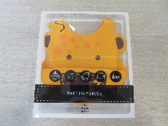 | 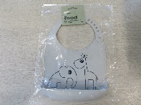 | 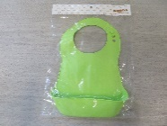 | 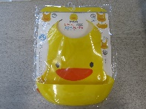 | 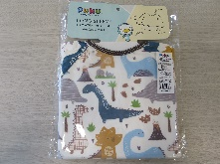 | 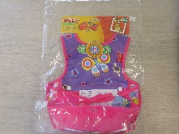 | 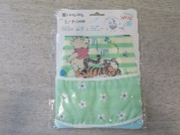
產品名稱 | 加拿大Marcus Marcus 動物樂園矽膠立體圍兜-長頸鹿 | Done by deer 矽膠圍兜 | BeBeLock 口袋型防水圍兜（綠） | 黃色小鴨多段式防水圍兜 | PUKU 長袖立體防水圍兜 | Nuby 可拆式兩用圍兜#4405 | BABY CITY 防水收納圍兜-維尼
產地 | 中國 | 中國 | 韓國 | 台灣 | 中國 | 中國 | 台灣
製造商/進口商 | (進口商)  偉易特國際有限公司 | (進口商)  翊迪股份有限公司 | (進口商)  喜寶樂實業有限公司 | (製造商)  東凌股份有限公司 | (委製/進口商)  雪弘實業股份有限公司 | (進口商)  麗翔股份有限公司 | (授權商)  世潮企業股份有限公司
購價(新臺幣) | 389 | 165 | 361 | 102 | 135 | 263 | 235
塑化劑及重金屬之溶出試驗查核結果 | 合格 | 合格 | 合格 | 合格 | 合格 | 合格 | 合格
標示查核結果 | ●不符合商品標示法規定  未標示委製商電話 | ●不符合商品標示法規定  未標示委製商電話  未標示保存方法 | ●不符合商品標示法規定  未標示製造商電話及地址  未標示進口商電話及住址  成分未以中文標示  未標示淨重、容量、數量、度量(擇一) | 符合商品標示法規定 | 符合服飾標示基準 | 符合服飾標示基準 | ●不符合服飾標示基準規定  未標示進口商名稱、電話及地址

序號 | 8 | 9 | 10 | 11 | 12 | 13 | 14 | 15
 | 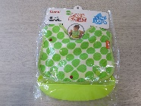 | 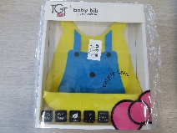 | 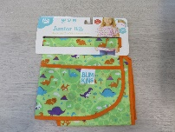 | 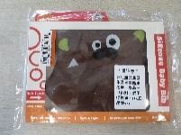 | 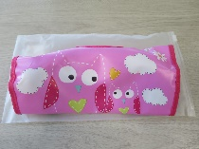 | 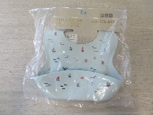 | 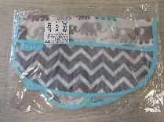 | 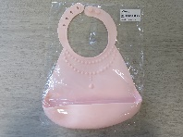
產品名稱 | COMBI 新防汙口袋圍兜 | The Good Time英倫晚宴•立體矽膠俏圍兜小畫家 | 美國Bumkins防水兒童圍兜-短袖-恐龍 | 美國 Ulubulu 矽膠圍兜 - 泰迪小熊 | COECO 防水圍兜兜- 貓頭鷹粉 | Loulou lollipop 寬口立體矽膠防漏圍兜 –航海冒險 | 加拿大kushies防水圍兜-親子象 | 矽膠可接漏圍兜-淑女
產地 | 日本 | 中國 | 中國 | 中國 | 中國 | 中國 | 加拿大
製造商/進口商 | (進口商)  台灣康貝股份有限公司 | (進口商)  逗寶國際有限公司 | (進口商)  唯誠國際有限公司 | (進口商)  旖威國際有限公司 | (代理商)  金百有限公司 | (進口商)  紳永實業有限公司 | (進口商)  裕容有限公司 | (出貨商)  富佑企業社
購價(新臺幣) | 543 | 490 | 256 | 173 | 280 | 550 | 222 | 150
塑化劑及重金屬之溶出試驗查核結果 | 合格 | 合格 | 合格 | 合格 | 合格 | 合格 | 合格 | 合格
標示查核結果 | 符合服飾標示基準 | ●不符合商品標示法規定  未標示委製商電話  未標示製造日期  未標示保存方式  未標示注意事項 | 符合服飾標示基準 | ●不符合商品標示法規定  未標示製造商電話  未標示淨重、容量、數量、度量(擇一)  未標示製造日期 | ●不符合服飾標示基準規定  未標示進口商名稱、電話及地址  成分未使用學名標示  未標示繁體中文  洗滌圖示為舊版且缺乾燥圖示 | ●不符合商品標示法規定  未標示委製商電話  未標示用途 | 符合服飾標示基準 | ●不符合商品標示法規定  未標示製造商名稱、電話及地址  未標示進口商名稱、電話及地址  未標示產地  未標示成分  未標示淨重、容量、數量、度量(擇一)  未標示製造日期  未標示用途、使用方法、保存方式及注意事項

